**ЛЕТО С ДЕТЬМИ:  ПРАВИЛА БЕЗОПАСНОСТИ**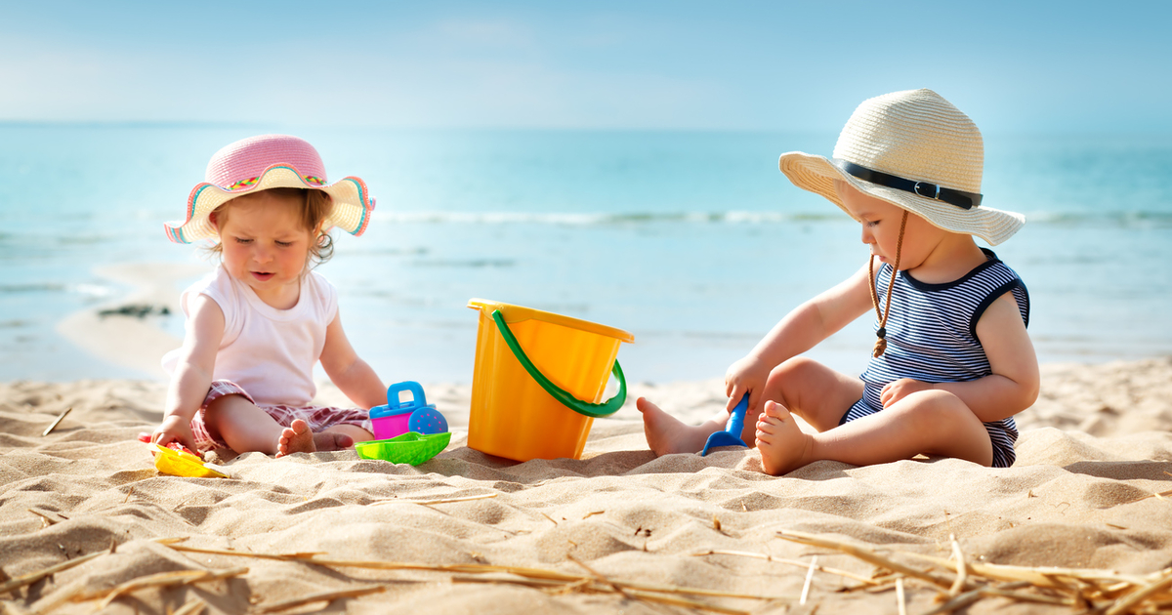

Впереди долгое лето, а значит, большую часть времени дети будут проводить на свежем воздухе. Чтобы отдых оставил приятные впечатления и воспоминания, а неприятности не омрачили три летних месяца, стоит заранее подумать, о каких правилах безопасности необходимо напомнить детям

**Правило 1**

**Не все, что привлекательно выглядит,  является съедобным**

Лето – самое подходящее время, чтобы вместе с детьми изучить названия растений, ягод и плодов. На помощь придут энциклопедии, информация из интернета и ваши собственные знания. Если у вас есть сад, постарайтесь, чтобы в нем не росло ничего ядовитого. Установите правило: ничто незнакомое в рот не брать.

**Правило 2**

**Осторожнее с насекомыми**

Поговорите о том, почему не нужно размахивать руками, если рядом летает оса. Что сделать, если все-таки укусила пчела. Для защиты от опасных насекомых выберите репеллент с натуральными компонентами, разрешенный для детей, и наносите его самостоятельно в соответствии с инструкцией.

**Правило 3**

**Защита от солнца**

Стоит, как можно раньше познакомить ребенка с солнцезащитным кремом и объяснить, для чего и как часто им пользоваться. И даже с учетом нанесенного крема нужно не забывать про головной убор и зонт для пляжных игр, а также о том, что необходимо чередовать время пребывания на солнце с играми в тени. Расскажите о периодах самого активного солнца и объясните, что если ребенок чувствует, как ему начало щипать кожу, нужно сразу же уйти в тень.

**Правило 4**

**Купаться только под присмотром взрослого**

Даже если ребенок уверенно плавает или одет в специальные нарукавники, жилет и круг, обязательно будьте рядом внимательным наблюдателем и не упускайте его из виду. Так вы сможете видеть, что ребенок плавает в специально отведенном, неглубоком месте и контролировать потенциально опасные игры, которыми дети могут увлекаться в воде.

**Правило 5**

**Надевать защитное снаряжение**

Покупка велосипеда, роликов или скейтборда должна сопровождаться покупкой шлема и прочей защиты от травм. А надевание такого снаряжения пусть станет обязательным правилом, неважно, одну минуту ехать до нужного места или двадцать.

**Правило 6**

**Выбирать безопасные игровые площадки**

Прежде чем посадить ребенка на качели, взрослому необходимо убедиться, что крепления прочные, а сиденье гладкое, без зазубрин и торчащих гвоздей. Во время прыжков маленького ребенка на батуте, взрослому нужно находиться рядом и не разрешать кувырки или прыжки нескольких детей на батуте одновременно. Также нужно объяснить ребенку, что на солнце металлические части игровых конструкций могут сильно нагреваться и, прежде чем съезжать с горки, нужно убедиться, не горяча ли ее поверхность.

**Правило 7**

**Мойте руки перед едой**

А также овощи, фрукты и ягоды. Чтобы избежать инфекций и "болезней немытых рук", летом необходимо чаще напоминать детям о простых правилах гигиены, а также иметь с собой влажные салфетки на случай, если рядом не окажется воды. Также летом нужно тщательно следить за скоропортящимися продуктами и не хранить их при комнатной температуре.

**Правило 8**

**Пить достаточно воды**

Хорошо, если у ребенка есть свой рюкзак, а в нем бутылка с водой, которую можно наполнить. При активных играх нужно напоминать о питье каждые 15-20 минут. Желательно, чтобы выходя из дома с детьми, родители держали в сумке стандартный летний набор: вода, головной убор и не портящиеся закуски.

Получайте удовольствие от самого активного и солнечного времени года!